Carta de patrocinio
Mario Venegas , de la región de la Araucania, Presento mi apoyo a la iniciativa juvenil de “Ciber acoso y Grooming”, propuesta por el grupo “Los hijos de Thanos” del colegio misionero José Lancaster, de la II región de Antofagasta, comuna de Antofagasta.

Este proyecto busca mejorar las condiciones del manual de convivencia escolar, la categorización del cyberbullying y grooming en los establecimientos, mediante fijar las definiciones para cada una de ellas, ya que son grandes peligros a los cuales se ven expuestos los estudiantes día a día.

Declaro conocer la propuesta y estar de acuerdo con ella.
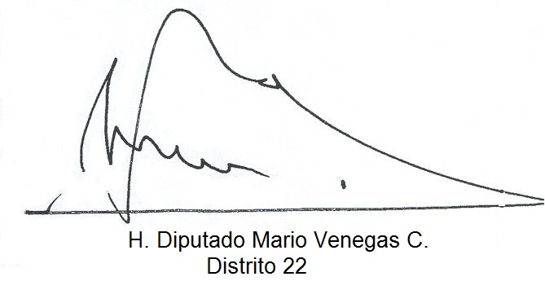

_________________________________
Firma

